Włoskie Święto Trzech Króli,
czyli Święto Objawienia Pańskiego

W Polsce i w większości krajów na świecie prezenty rozdaje Mikołaj.
W Rosji Dziadek Mróz, a według włoskiej tradycji prezenty rozdaje czarownica La Befana. Co roku we Włoszech 6 stycznia jest obchodzone święto Befany. Warto poznać skąd się wzięła ta tradycja i jak wygląda.

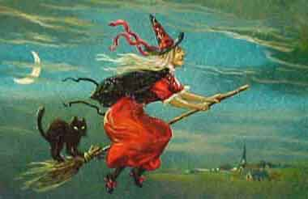
La Befana na miotle , źródło: Pinterest

Befana to czarownica, wróżka, czy raczej wiedźma, a może staruszka z dużym, haczykowatym nosem latająca na miotle, roznosząca dzieciom prezenty w nocy z 5 na 6 stycznia. Nosi na głowie spiczasty kapelusz, bądź postrzępioną chustę lub szal, a jej ubrania są ciemne, podarte i brudne od sadzy z kominów, przez które wlatuje do domów.
Befana lubi rozdawać prezenty, które wrzuca do skarpet. Grzeczne dzieci nagradza zabawkami i słodyczami, a niegrzecznym i kapryśnym, zostawia ku przestrodze kawałek węgla, popiół, cebulę i czosnek (teraz w sklepach można kupić cukierki, które przypominają małe węgielki).
Jak mówi tradycja, aby wkupić się w łaski czarownicy, należy wieczorem 5 stycznia zostawić dla niej na stole mandarynkę, pomarańczę lub trochę słodyczy. Legendy głoszą, że pozostawione podarki dla Befany zwiastują pogodny i obfity rok.
Można powiedzieć, że czarownica jest odpowiednikiem naszego Świętego Mikołaja, który jest we Włoszech nieznany i nie pojawia się w grudniu u włoskich dzieci.

La Befania, skąd pochodzi i dlaczego tak się nazywa?

Słowo Befana pochodzi z języka greckiego od słowa Epifania (co znaczy odsłaniać się). Święto Epifanii we Włoszech nazywane było świętem Objawienia Czarownicy, u nas zwane jako Święto Trzech Króli, które upamiętnia pokłon trzech Mędrców ze Wschodu (we Włoszech nazywani Magami) małemu Dzieciątku Jezusowi.
Święto Trzech Króli obchodzone jest przez Kościół katolicki 6 stycznia. We Włoszech natomiast jest to dzień, który kończy okres bożonarodzeniowo – noworoczny. W związku z tym symboliczna postać Befany uosabiana jest ze starym rokiem, który odchodzi do przeszłości pozostawiając po sobie prezenty.
Jest takie powiedzenie: „ L’Epifania tutte le feste porta via” („Święto Objawienia zabiera ze sobą wszystkie święta”).

Najbardziej popularną legendą o Befanie, jest wędrówka Trzech Króli prowadzonych przez Gwiazdę Betlejemską.
Trzej mędrcy Kacper, Melchior i Baltazar podążając ze złotem, kadzidłem i mirą dla Dzieciątka Jezus odwiedzali wiele miast głosząc radosną nowinę. Podróżując, jednoczyli się z napotkaną ludnością, która przyłączała się do ich dalszej wędrówki. Jedyną osobą, która w ostatniej chwili zdecydowała, że nie pójdzie z nimi, tłumacząc, że musi dokończyć obowiązki domowe była pewna staruszka.
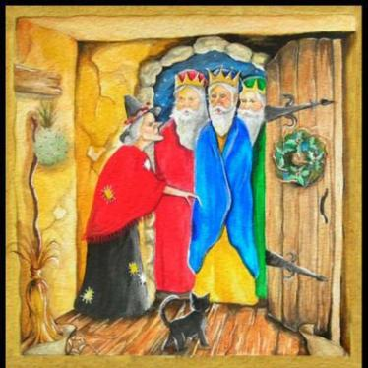
La Befana przyjmująca Trzech Króli na nocleg, źródło: pinterest

Następnego dnia kobieta bardzo żałowała swojej decyzji. Próbowała do nich dołączyć, ale królowie byli już za daleko, a Gwiazda Betlejemska już przestała świecić. Staruszka nigdy nie zobaczyła Dzieciątka Jezus i dlatego każdego roku w nocy z 5 na 6 stycznia roznosi dzieciom prezenty, których nie dała Jezusowi, stąd Befana wędruje z domu do domu w nadziei, że w którymś z nich spotka małego Jezusa.

Buon Anno Nuovo 2022!

Szczęśliwego Nowego Roku 2022 !

Poniżej znajdują się linki do najpopularniejszych utworów włoskich:

Wszystko o Italii: 10 Najbardziej Słuchanych Piosenek we Włoszech w 3° tygodniu stycznia
Piosenka o Befanie dla dzieci
https://www.bing.com/videos/search?q=la+befana+song&view=detail&mid=F669079B05F5C0865314F669079B05F5C0

